DATA : / / 2016

PROFESSOR (A): MARCELA
LISTA DE EXERCICIO PARA RECUPERAÇÃO DE HISTÓRIA

SÉRIE: 6º ANO
ALUNO (A): Nº:

TURMA:
NOTA:

3º BIMESTRE

01 – Cite os povos que formaram a Antiguidade Clássica.

02 – Levando em consideração os aspectos geográficos, onde se desenvolveu a civilização romana.

03 – Descreva a origem lendária de Roma.

04 – Descreva a origem histórica de Roma.

05 – Cite os povos formadores de Roma.

06 – Como a história Romana pode ser dividida?

07 – No período monárquico, como os romanos estavam organizados politicamente?

08 - No período monárquico, como os romanos estavam organizados socialmente?

09 - No período republicano, como os romanos estavam organizados politicamente?

10 – Como uma pessoa poderia se tornar escravo em Roma?

11 – Quais as leis conquistadas pela Plebe? Caracterize casa uma delas.

12 – Explique as Guerras Púnicas.

13 –Explique a Política do Pão e Circo

14 – Quais as conquistas dos Irmão Graco?

15 – Caracterize o Primeiro Triunvirato.

16 – Caracterize o Segundo Triunvirato.

17 – Explique a Pax Romana e suas consequências para o Império.

18 – O que foi o Edito de Milão?

19 – Explique a crise do Império Romano.

20 – Qual a importância do cristianismo para o Império Romano.

21– Com a vitória sobre a revolta de Espártaco, generais se uniram numa tentativa de salvaguardar a República, formando o primeiro Triunvirato. Quais generais compunha essa primeira formação?

22- Escreva o nome que recebeu esta grandiosa construção do século I d. C. Escreva dois tipos de espetáculos que a população podia assistir nesse local.
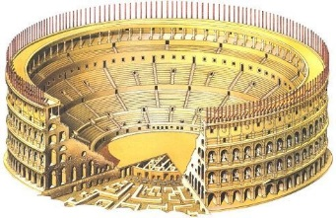
23 – No período do Império Romano, nasceu também uma nova religião monoteísta, que triunfou sobre os deuses antigos e que permanecem até os dias atuais. Por que o Cristianismo foi atacado pelos imperadores romanos?

24 - A expansão territorial romana provocou uma série de transformações na República Romana. Observe o mapa do mundo romano e as principais rotas terrestres. Qual a importância das estradas no período de expansão romana?

